**Задание 2.** Используя возможности табличного процессора Microsoft Excel разработайте таблицы для решения следующих задач.

**Задача 2.1.** Создайте таблицу с помощью табличного процессора MS Excel по образцу, представленному на рис.9. Значение среднего балла получите с помощью формулы с использованием функции.

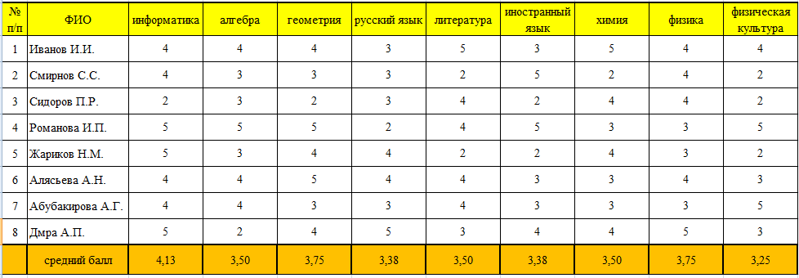

Рис.9

**Задача 2.2.** ПО исходным данным, представленным на рисунке 1, постройте таблицу и на ее основе восстановите диаграмму. Оформите диаграмму так же как и на рисунке 10.

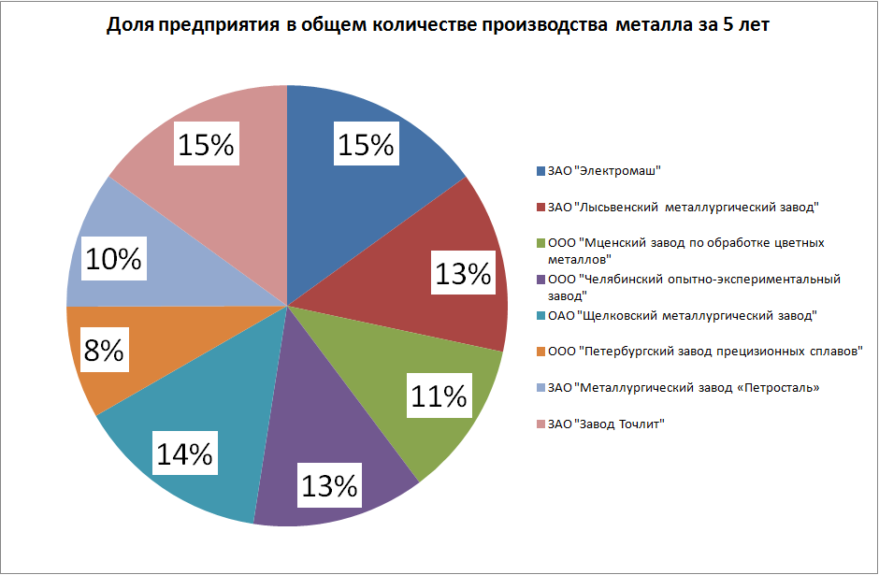

Рис.10

**Задача 2.3.** Известна статистическая информация отражающая экономические результаты работы металлургических заводов в России за последние 5 лет (рис.11).

1. найдите общую сумму производства метала (тыс.тон) по всем предприятиям за каждый год.
2. найдите долю производства каждого предприятия в общей доле за пять лет

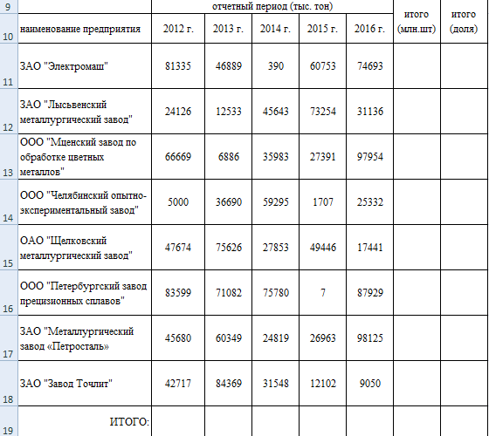

Рис.11

**Задача 2.4.** НА основании предложенной диаграммы (рис. 12), постройте таблицу содержащую сведения о результатах работы металлургических заводов за 5 лет.

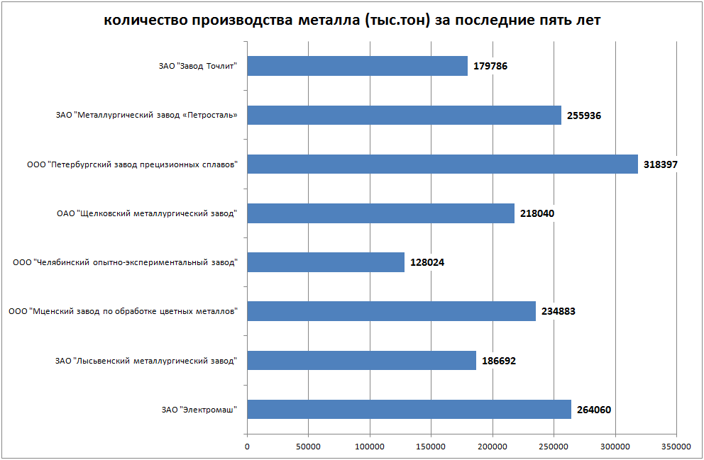

Рис.12

**Требования к оформлению**

Все задания оформить в двух файлах:

1. Контрольная работа Excel.xlsx (содержит 4 задачи выполненных в среде табличного процессора MS Excel, каждое задание должно быть оформлено на отдельном листе)